ПЗ-04 Операции умножения и деления целых чисел
1 Цель занятия ознакомиться с методикой выполнения операций умножения и деления [1-29].
2 Краткие методические указания. При выполнении операции умножения число цифр в произведении равно сумме числа цифр в сомножителях (9×9=81). Поэтому при умножении слов размещенных в регистрах требуется два регистра для размещения результата. При выполнении целочисленного деления мы получаем частное и остаток, которые требуют для своего размещения два регистра. Один из регистров мы указываем в команде, а в качестве второго регистра используется регистр lo для размещения младших разрядов произведения или частного при делении и hi для размещения старших разрядов произведения и остатка от деления. Рассмотрим программу, которая определяет произведение двух чисел А и В, сохраняет произведение в памяти, затем делит это произведение на один из сомножителей и сохраняет частное и остаток в памяти. После этого программа делит число А на В и сохраняет частное и остаток в памяти. Текст программы приведен в листинге 1.
Листинг 1. Программа умножения и деления.
#Умножение и деление
.data
A: .half 7 #Первый сомножитель
B: .half 3 #Второй сомножитель
rzl: .half 0 #Младшие разряды произведения
rzh: .half 0 #Старшие разряды
r1l: .half 0 #Первое частнное и
r1h: .half 0 #остаток
r2l: .half 0 #Второе частное и
r2h: .half 0 #остаток

.text

main: #Программа будет запускаться с этой метки
lh $t0,A #Загрузка первого сомножителя
lh $t1,B #Загрузка второго сомножителя
mul $t2,$t0,$t1 #Умножение
mflo $t3 #Сохранение произведения
sh $t3,rzl #Сохраняем младшие разряды произведения
mfhi $t4
sh $t4,rzh #Сохраняем старшие разряды произведения
div $t3,$t1 #Деление произведения на первый
mflo $t4 #Сохраняем результат первого деления
sh $t4,r1l
mfhi $t4
sh $t4,r1h
div $t0,$t1 #Деление первого сомножителя на второй
mflo $t4 #Сохраняем результат второго деления
sh $t4,r2l
mfhi $t4
sh $t4,r2h
addiu $v0,$zero,10 # Загрузка номера системного вызова (10 - выход)
syscall # Системный вызов
После выполнения этой программы получим следующий результат:
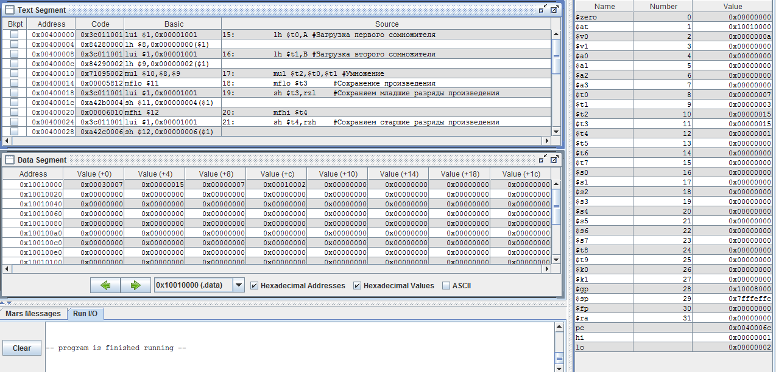
Анализ полученных данных показывает, что программа решает поставленную задачу для заданных исходных данных А=7, В=3:
1 А×В=21(0х15)
2 (А×В)/B=(0,A)
3 A/B=(1,2)
3 Порядок выполнения задания.
3.1 Изучить алгоритмы выполнения операций умножения и деления целых чисел без знака [1-29].
3.2 Разработать и отладить программу, в которой рассматриваются три целых числа без знака А=5+i , В=7+i и С=3+i, где i Ваш номер в классном журнале (подгруппы). В программе требуется вычислить значение трех целых величин R1=(A+B)C , (R2L,R2H)=R1/(A+B) и (R3L,R3H)=(A+B)/5. Четные номера в подгруппе А выполняют вычисления для значений байта, а нечетные номера для значений полуслова. В подгруппе Б наоборот.
3.3 В отчете необходимо задокументировать результаты трассировки работы Вашего варианта программы и показать, что она верно вычисляет результат.
Литература
1 MIPS Assembly Language Usin QSpim – электронный ресурс
2 А.А. Вылиток. Представление чисел в ЭВМ. -http://cmcmsu.no-ip.info/ - практикумы по всем курсам
Вопросы по теме занятия.
1 Перечислите типы операций целочисленного умножения и деления.
2 Где сохраняется результат выполнения операций целочисленного умножения и деления.
3 Как сохранить в памяти результат выполнения операций целочисленного умножения и деления.

